НАЦИОНАЛЬНЫЙ ИССЛЕДОВАТЕЛЬСКИЙ УНИВЕРСИТЕТ ИТМО

Факультет ФПИиКТ

Дисциплина: Информатика

Лабораторная работа № 3

Выполнил студент

Агнистова Алина Юрьевна

Группа № P3125

Преподаватель

Болдырева Елена Александровна

г. Санкт-Петербург

2022

**Содержание**

**Задание** 1

**Отчет** 2

**Вывод** 7

**Список литературы** 8

# **Задание**

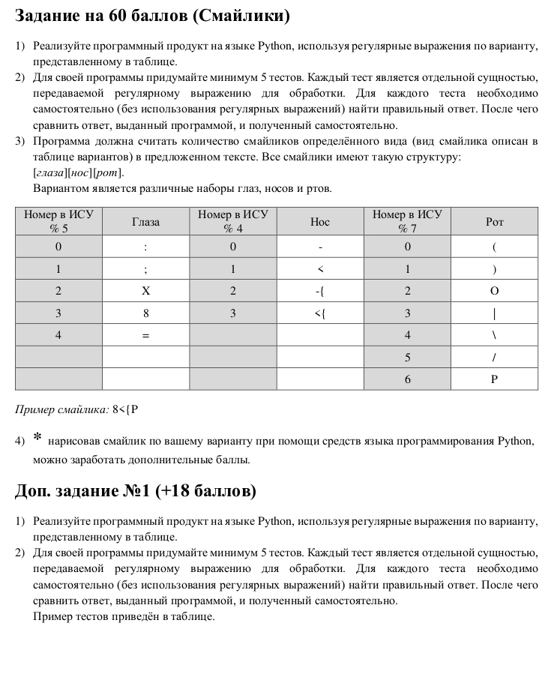

# **Отчет**

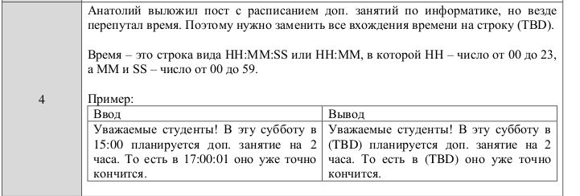

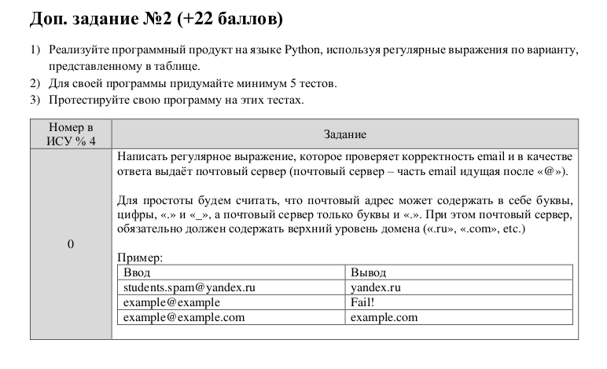

**Реализация 1 задания:**

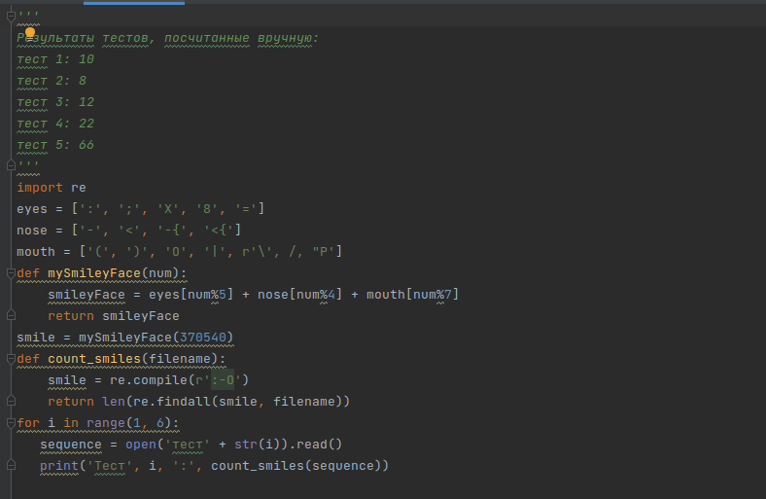**Реализация 2 задания:**

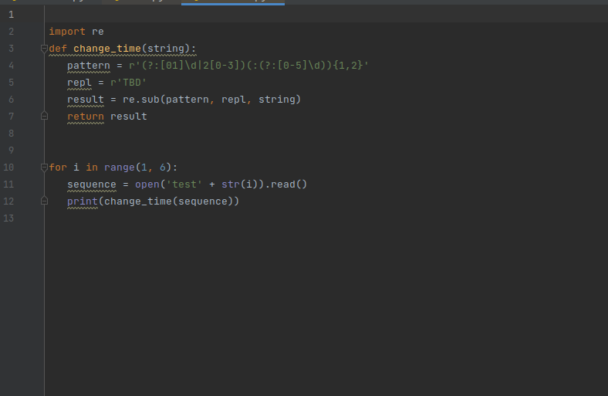

**Реализация 3 задания:**

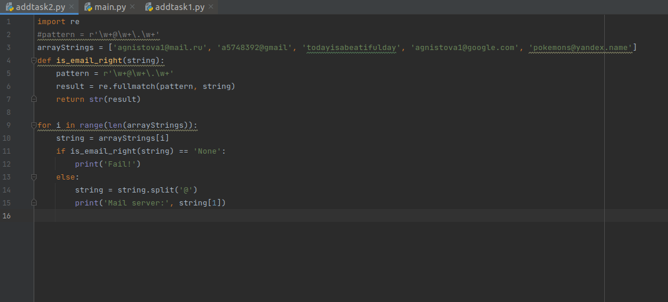

# **Вывод**

В ходе выполнения лабораторной работы я изучила регулярные выражения на языке Python, получила знания, которые могут быть полезны при дальнейшем обучении.

# **Список литературы**

1. Регулярные выражения в Python от простого к сложному. // Habr URL: https://habr.com/ru/post/349860/ (дата обращения: 18.10.22).
2. Регулярные выражения в Python: синтаксис, полезные функции и задачи // Skillbox URL: https://skillbox.ru/media/code/regulyarnye-vyrazheniya-v-python-sintaksis-poleznye-funktsii-i-zadachi/ (дата обращения: 18.10.22).